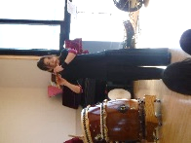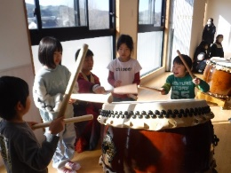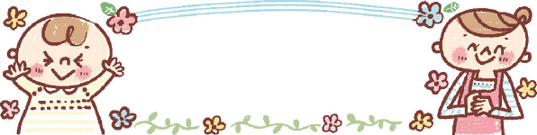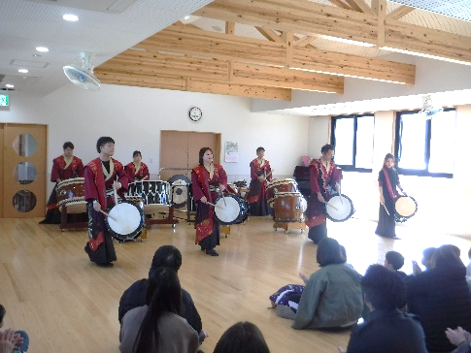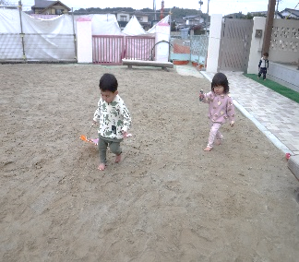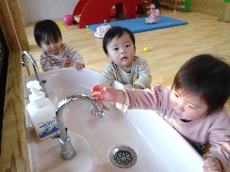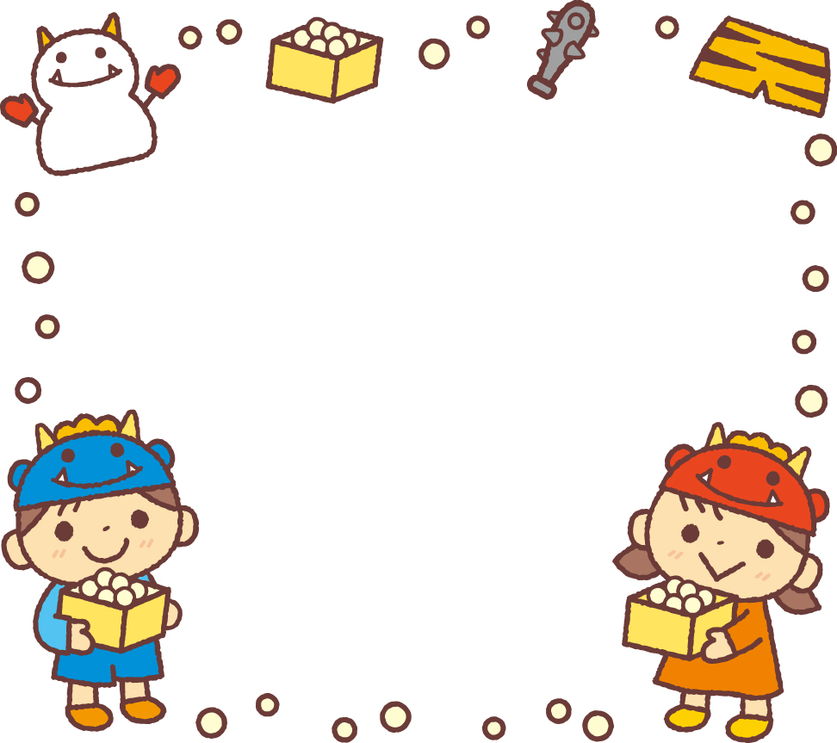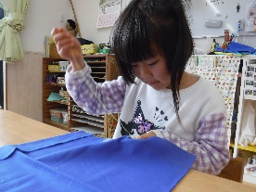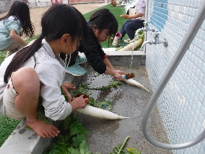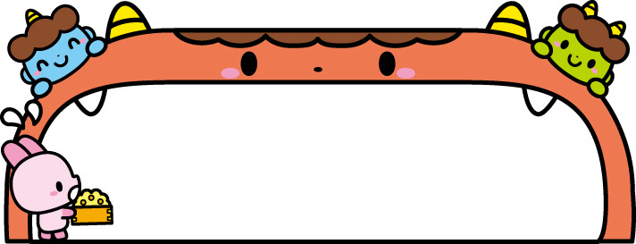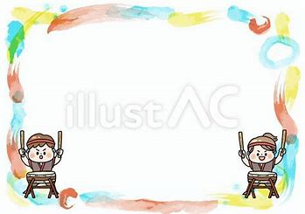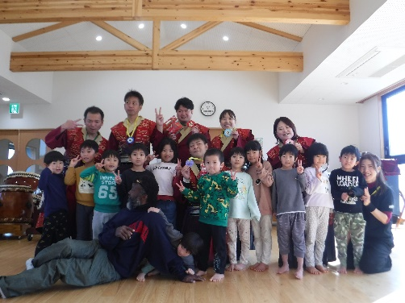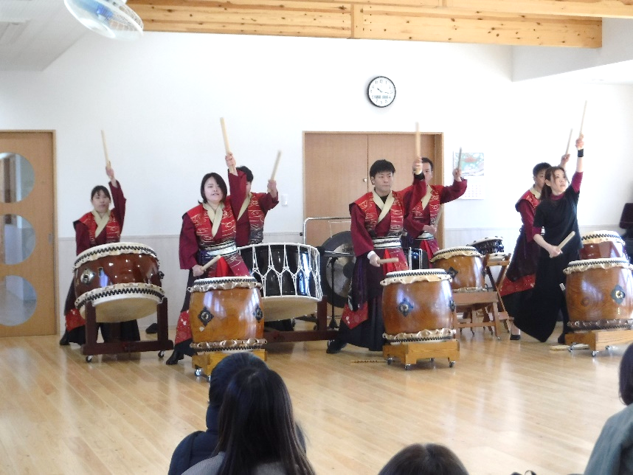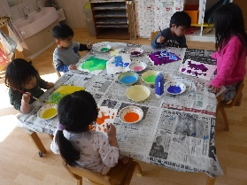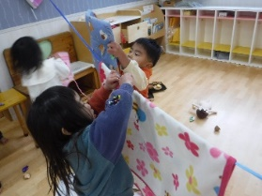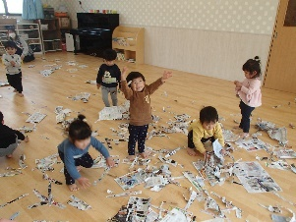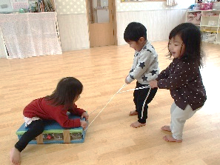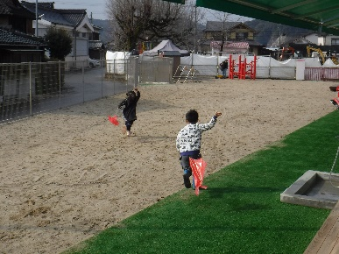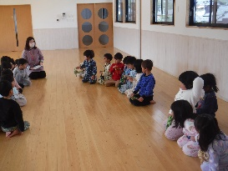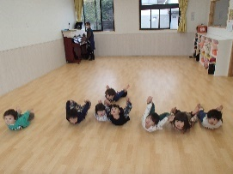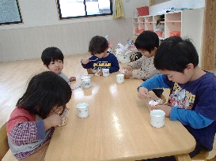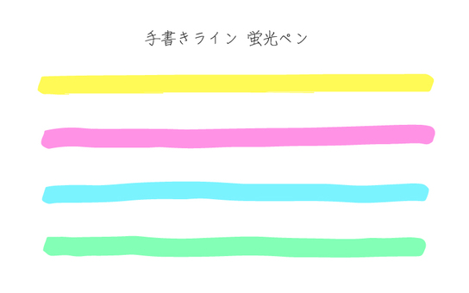

迫力満点　太鼓演奏！

来る1月25日！！保育参観後、2階のホールにて和太鼓「童衆」さんに太鼓演奏を披露していただきました。リズムに乗って手拍子したり、実際に太鼓体験をしたり、親子で楽しいひとときになったのではないでしょうか＾＾

さくら組

年長組の手仕事。

自分のために。みんなのために。

**愛着を育むための具体的なヒント**

☆寝かしつけの時間を利用する。

　大好きな人が側で寄り添い、眠るまでの時間を過ごしてくれることで、子どもは満たされた気持ちで眠ることが出来ます。

☆「行ってらっしゃい」「おかえりなさい」の儀式を取り入れる。

　家を出るときは「先生待っているかなぁー。○○ちゃんきてるかなぁー」、帰ってきたときには「楽しかった？」など、見通しを立ててあげましょう。

☆「大好き」を言葉で伝える。

　心で思っているだけでなく、きちんと言葉にして「大好き」を伝える事で子どもは自分が受け入れられ、大切に思われていることを実感できます。

☆子供が求めた時に、積極的にスキンシップをとる。

　ぎゅっと抱きしめたり、手をつないだり、頭をなでたり、ひざに乗せて絵本を読んだり、手あそびをしたり、意識してお子さんと触れあうようにしてみましょう。幼児期以降も積極的にスキンシップをとりましょう！

ひよこ組

ぼくたちも凧あげできるよー！

　各家庭において愛着を育む大切さを紙面にてお伝えしていますが、園でも同じように「一人ひとりを大切に」する保育を取り組んでいます。

　例えば、オムツを替える時にも黙って替えるのではなく、「おしっこいっぱいになっているね。オムツ替えようか？」と声をかけて(その子の人権を大切にするということ)同意を得て、オムツを替えています。オムツを替える時も「気持ちよくなったね－」など声をかけながらオムツを替えています。上のクラスでは絵本で自分と友だちの大切さを伝えて、いろんな人がいて、いろんな考えがあることを話し合いながら、日々の生活の中で伝えていっています。

**園での人権保育**

行事予定

2月3日（月）　　豆まき

　　　15日（土）　もも組懇談会

　　　18日（火）　歯科検診

　　　19日(水)　誕生会・総合避難訓練

　　　22日（土）　ちゅうりっぷ・うめ組懇談会

3月7日（金）　内科検診・お別れ遠足(さくら組)

　　　8日(土)　　ひよこ組懇談会

　　　12日(水)　ゆめみらい号

　　　13日（木）　内科検診

　　　15日(土)　落成式

　　　19日(水)　誕生階・お別れ会

　　　22日(土)　資源回収

　　　29日(土)　卒園式

　　　31日(月)　修園式

＊新年度準備の為、半日保育をお願いします

HP([honbun-hoikuen](mailto:Honbun-hoikuen@shirt.ocn.ne.jp).com)　　　Instagram　honbun_hoikuen

2月の園だより

二〇二四年二月

本分保育園

赤ちゃんにとって、生まれて初めて結ぶ人間関係は親子関係です。赤ちゃんは匂いや声などで親を覚えます。おとなが、赤ちゃんがお腹がすいたり、オムツが汚れたりと、赤ちゃんの求めに繰り返し応じることで、親子の間に安定した愛着(アタッチメント)が形成されます。

愛着形成をする中で得た「基本的信頼」は、**自己肯定感「ありのままの自分を肯定できる感覚」**を育てる土台となります。この乳幼児期に自己肯定感の土台が持てると、気持ちが安定し、ストレスに強くなり、主体的、積極的に行動できるようになります。また、自分で自分を受け入れることができ、大好きな自分と他者とを比較して安心したり不安になったりすることがありません。そのため、自然に他者を尊重することができ、心地よい人間関係を築くことが出来ます。また、自分を信じることが出来る人は、同じように他者も信じられるので、安心感を持って他者と良好な関係を築く事ができ、将来の対人関係の築き方に良い影響をあたえますよ。

「子どもの要求に応えたいけれど、なかなか一緒にいられる時間がない･･･」「自分に余裕がない」と不安に思う方もいらっしゃるかもしれないので、ここで「愛着をはぐくむための具体的なヒント」をご紹介します。

「愛着」が幼児期にも大切な理由とは？

　　愛着形成で自己肯定感を高めよう！

うめ組

誕生会のおやつにみんな夢中♡

ちゅうりっぷ組

さくら組さんから縄跳びをもらったよ！

たんぽぽ組

絵の具で鬼のお面塗ってるよ！

もも組

新聞紙遊びたのしい！

日中、暖かい日もありますが、まだまだ冷え込む2月。寒い日も元気に園庭を駆けめぐり遊ぶ子どもたちの姿にたくましさを感じます！また、2日の「豆まき」にむけ、年長さんの和紙で一つ一つ丁寧に作った張り子のお面をはじめ、各クラス、かわいい味のあるお面が出来上がってきていますよ。今年も大鬼さんがくるのかな･･･。ドキドキ･･･。

さて、この時期の寒さで咳や鼻水・発熱、インフルエンザ、急性胃腸炎などの感染症が流行っています。体調回復のためにも十分な休息と、外から帰ってきたら手洗い・うがいを忘れずにして、この冬を乗り切りましょう！